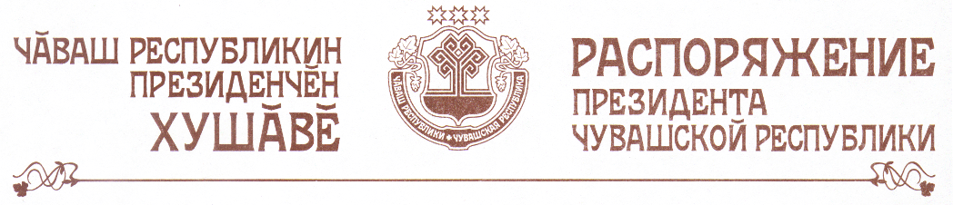

В частичное изменение распоряжения Президента Чувашской Республики от 23 сентября 2004 г. № 122-рп (в редакции распоряжений Президента Чувашской Республики от 21 сентября 2005 г. № 120-рп и от
26 апреля 2006 г. № 35-рп) вывести из состава организационного комитета по подготовке и проведению Дня Республики Карпова В.И., Краснова В.М. и ввести:

Мидукова В.П. | – | заместителя Председателя Государственного Совета Чувашской Республики – председателя Комитета Государственного Совета Чувашской Республики по культуре, образованию, науке, национальной и молодежной политике (по согласованию)
Николаева А.А. | – | министра по физической культуре, спорту и туризму Чувашской Республики.

Президент
Чувашской Республики Н.Федоров

г. Чебоксары
16 ноября 2006 года
№ 126-рп

